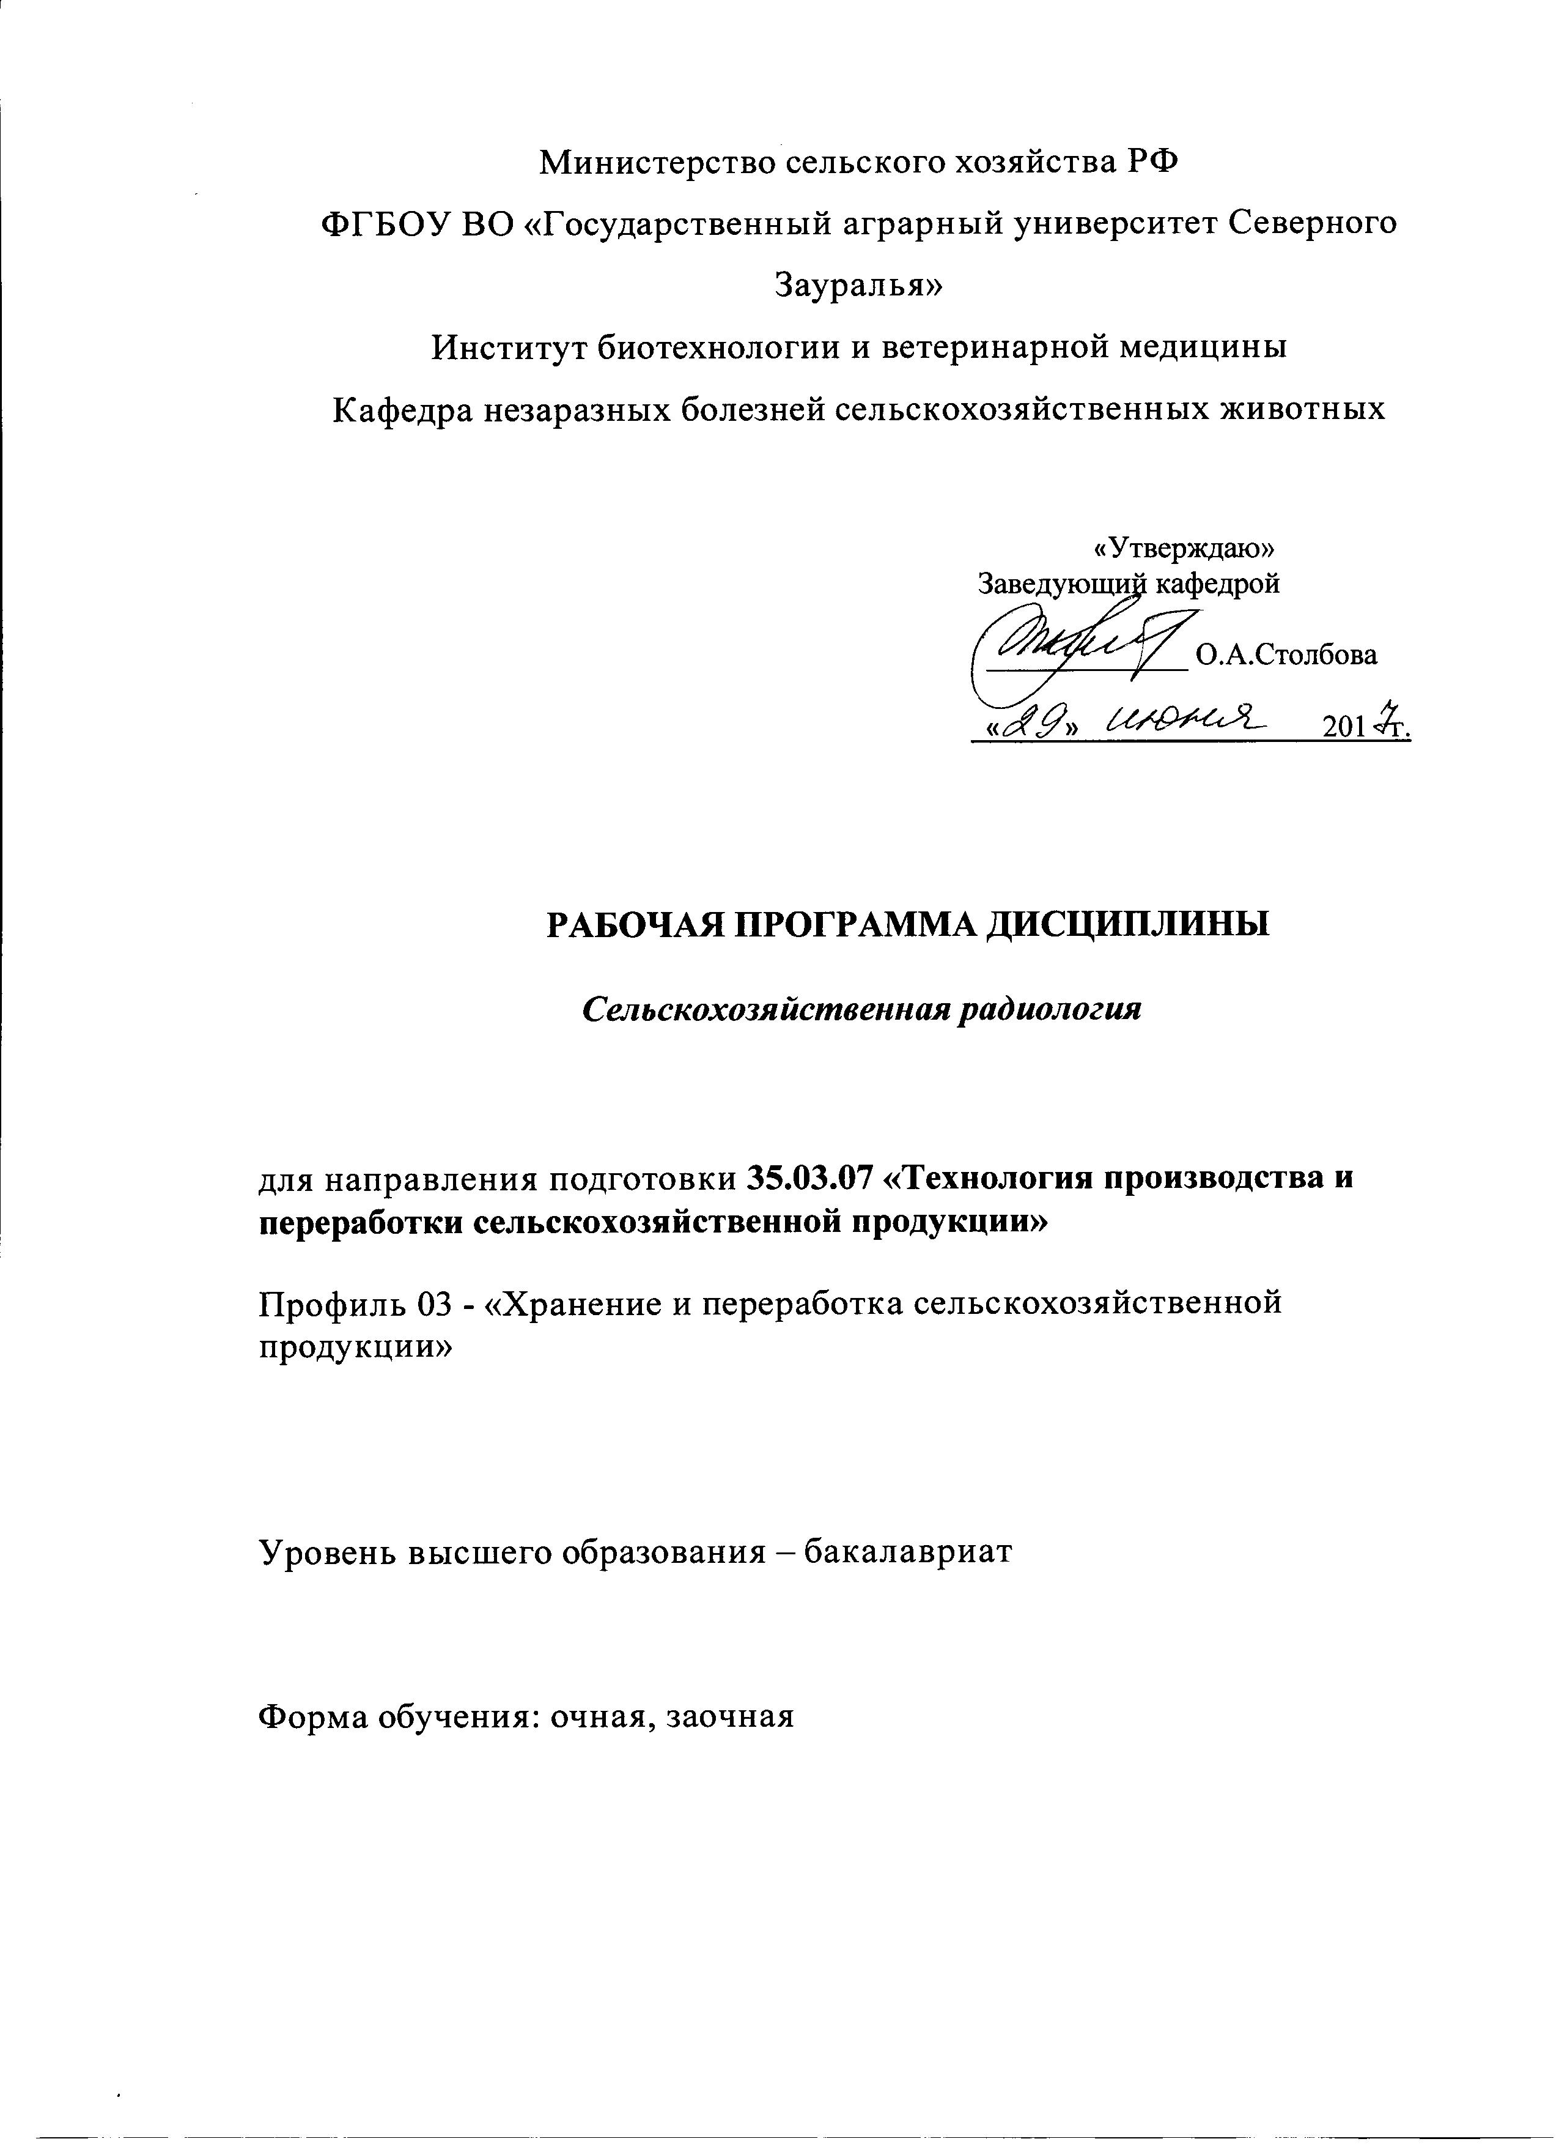

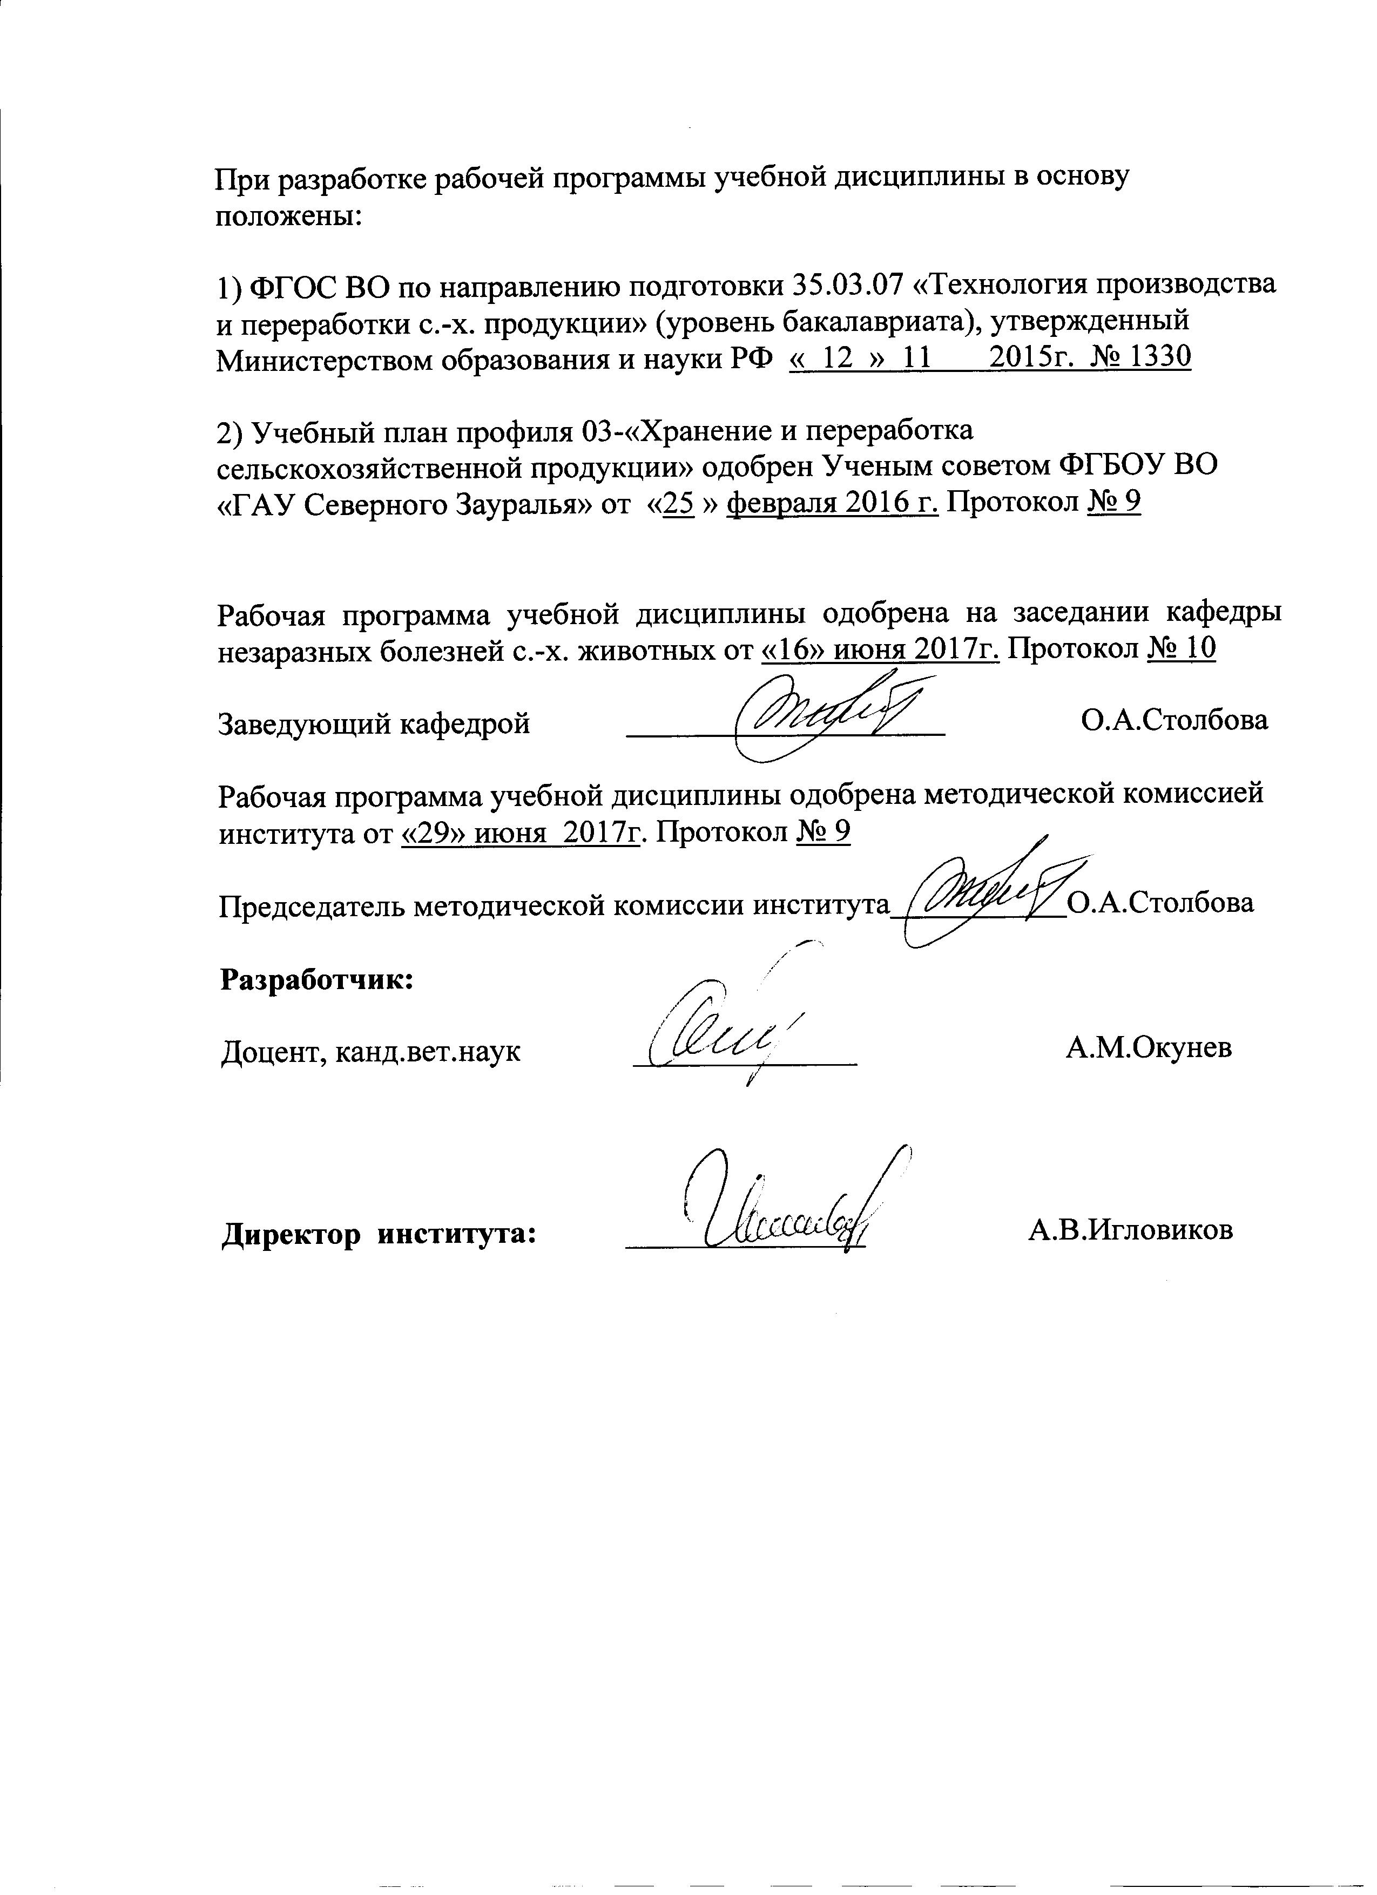

1. Перечень планируемых результатов обучения по дисциплине, соотнесенных с планируемыми результатами освоения образовательной программы
Коды компетенции | Результаты освоения | Перечень планируемых результатов обучения по дисциплине
ПК-7 | Готовностью реализовывать качество и безопасность сельскохозяйственного сырья и продуктов его переработки в соответствии с требованиями нормативной и законодательной базы. | Знать: основы радиационной безопасности и санитарно-гигиенические правила и нормы (НРБ-99, ОСПОРБ-99). Федеральный закон «О радиационной безопасности населения»; Мет.рекомендации по санитарному контролю за содержанием радиоактивных веществ в объектах внешней среды.  Уметь: распознавать периоды в развитии радиационных ситуаций и их опасность, зонирование загрязненных территорий.  Владеть: навыками безопасной работы с РВ и организации радиационного контроля при производстве и переработке с.-х. продукции.
ПК-22 | Владением методами анализа показателей качества и безопасности сельскохозяйственного сырья и продуктов их переработки, образцов почв и растений. | Знать: закономерности перехода глобальных радионуклидов в продукцию растениеводства и животноводства и пути поступления в организм человека, их токсикологическую характеристику.  Уметь: нормировать и прогнозировать радиоактивное загрязнение с.-х. сырья и произведенной продукции.  Владеть: способами отбора проб и методами радиометрической экспертизы с.-х. продукции и её сертификации

2. Место дисциплины в структуре образовательной программы:
Дисциплина «Сельскохозяйственная радиология» относится к Блоку 1 Вариативная часть (дисциплина по выбору студента) согласно учебного плана профиля.
Для успешного освоения этой дисциплины студент должен знать основы электродинамики, физики ядра и элементарных частиц, органической и аналитической химии, химию окружающей среды, зоологии, морфологии и физиологии животных, экологии агроландшафтов, уметь обращаться с электроприборами и реактивами.
С.-х. радиология является предшествующей дисциплиной для таких наук как стандартизация и сертификация с.-х. продукции, основы биотехнологии переработки с.-х. продукции, безопасность пищевого сырья и продуктов питания, управление экологической безопасностью, безопасность жизнедеятельности.
Дисциплина изучается на 2 курсе в 4 семестре по очной форме и на 4 курсе в 8 семестре – по заочной форме.

3. Объем дисциплины и виды учебной работы
Общая трудоемкость дисциплины составляет 72 часа (2 зачетные единицы)
Вид учебной работы | Очная форма обучения | Заочная форма обучения
Вид учебной работы | семестры
Вид учебной работы | 4 | 8
Аудиторные занятия (всего) | 36 | 10
В том числе: | - | -
Лекции | 18 | 6
Практические занятия (ПЗ) | 18 | 4
Самостоятельная работа (всего) | 36 | 62
В том числе: | - | -
Проработка материала лекций, подготовка к занятиям | 18 | 46
Самостоятельное изучение тем | 5 | 46
Контрольные работы | - | 16
Реферат | 13 | -
Вид промежуточной аттестации | Зачет | Зачет
Общая трудоемкость час.  зач. ед. | 72  2 | 72  2

4. Содержание дисциплины
4.1. Содержание разделов дисциплины
№ п/п | Наименование раздела дисциплины | Содержание раздела
1 | 2 | 3
1. | Введение.  Основы радиационной безопасности и организация работы с радиоактивными веществами. | Краткая история развития с.-х. радиобиологии. Предмет и задачи этой науки и её роль в защите населения от радиационных воздействий.  Содержание документов НРБ-99 и ОСПОРБ-99. Утилизация РАО и способы дезактивации кормов, животных и помещений. Санитарно-гигиенические нормативы (ПДД, ПДС, ВДУ).
2. | Физические основы  с.-х. радиологии. | Элементы ядерной физики. Явление радиоактивности и виды распадов. Ядерные излучения и их взаимодействие с веществами.
3. | Дозиметрия и радиометрия ядерных излучений. | Методы и средства обнаружения и регистрации ионизирующих излучений. Виды доз и единицы их измерения. Дозиметрические и радиометрические приборы и их характеристика. Способы определения активности проб.
4. | Биологическое действие ядерных излучений. | Современные теории биологического действия излучений. Радиочувствительность с.-х. животных. Виды лучевых поражений и генетические эффекты. Радиотоксичность изотопов.
5. | Основы радиоэкологии. | Закономерности миграции радионуклидов по пищевым цепочкам. Прогнозирование и нормирование поступления изотопов в корма и продукцию животноводства.
6. | Радиационная экспертиза с.-х. продукции. | Задачи радиационного мониторинга в аграрном секторе. Правила отбора и пересылки проб. Экспрессные методы определения суммарной и удельной активности в кормах и продуктах животного происхождения.
7. | Ведение животноводства в условиях радиоактивного загрязнения среды. | Организация мероприятий, направленных на снижение поступления радионуклидов в корма и животноводческую продукцию. Технологические приемы переработки загрязненной радиоактивными веществами продукции.
8. | Использование радиационной биотехнологии в с.-х. науке и практике. | Радиоиндикационный метод исследований в сельскохозяйственной науке и практике. Применение мутагенного и летального действия радиации при хранении и переработке с.-х. продукции.

4.2 Разделы дисциплины и междисциплинарные связи с обеспечиваемыми (последующими) дисциплинами
№ п/п | Наименование обеспечиваемых (последующих) дисциплин | Номера разделов данной дисциплины, необходимых для изучения обеспечиваемых (последующих) дисциплин
№ п/п | Наименование обеспечиваемых (последующих) дисциплин | 1 | 2 | 3 | 4 | 5 | 6 | 7 | 8
1. | Стандартизация и сертификация с.-х. продукции. |  |  | + | + |  |  | +
2. | Основы биотехнологии переработки с.-х. продукции. |  |  |  |  |  | + |  | +
3. | Безопасность пищевого сырья и продуктов питания. |  |  |  |  | + |  | + | +
4. | Управление экологической безопасностью |  |  |  | + |  | + |  | +
5. | Безопасность жизнедеятельности. |  | + |  |  | +

4.3. Разделы дисциплин и виды занятий
(очная форма обучения)
№ п/п | Наименование раздела дисциплины | Лекц. | Прак.  зан. | СРС | Всего,  час.
1. | Введение.  Основы радиационной безопасности и организация работы с радиоактивными веществами. | 3 | 2 | 3 | 8
2. | Физические основы с.-х. радиобиологии. | 3 | 2 | 5 | 10
3. | Дозиметрия и радиометрия ядерных излучений. | - | 6 | 3 | 9
4. | Биологическое действие ядерных излучений. | 2 | - | 5 | 7
5. | Основы радиоэкологии. | 2 | - | 5 | 7
6. | Радиационная экспертиза с.-х. продукции. | 4 | 8 | 4 | 16
7. | Ведение животноводства в условиях радиоактивного загрязнения среды. | 2 |  | 4 | 6
8. | Использование радиационной биотехнологии в зоотехнической науке и практике. | 2 |  | 7 | 9
 | Итого: | 18 | 18 | 36 | 72

(заочная форма обучения)
№ п/п | Наименование раздела дисциплины | Лекц. | Прак.  зан. | СРС | Всего  час.
1. | Введение.  Основы радиационной безопасности и организация работы с радиоактивными веществами. | 1 |  | 9 | 10
2. | Физические основы  с.-х.радиобиологии. | 1 |  | 6 | 7
3. | Дозиметрия и радиометрия ядерных излучений. |  | 2 | 8 | 10
4. | Биологическое действие ядерных излучений. | 1 |  | 7 | 8
5. | Основы радиоэкологии. | 1 |  | 5 | 6
6. | Радиационная ветеринарно-санитарная экспертиза с.-х. продукции. | 1 | 2 | 12 | 15
7. | Ведение животноводства в условиях радиоактивного загрязнения среды. | 1 |  | 8 | 9
8. | Использование радиационной биотехнологии в зоотехнической науке и практике. |  |  | 7 | 7
 | Итого: | 6 | 4 | 62 | 72

4.4. Практические занятия
№ п/п | № раздела дисциплины | Тематика практических занятий (семинаров) | Трудоемкость  (час.)
№ п/п | № раздела дисциплины | Тематика практических занятий (семинаров) | очная | заочная
1 | 2 | 3 | 4 | 5
1. | 1 | Основные санитарные правила работы с радиоактивными веществами и способы дезактивации с.-х. объектов. | 1
2. | 1 | Способы первичной утилизации РАО с использованием КЖО и КТО. Сортировка отходов по активности и скорости распада. | 1
3. | 2 | Изучение характера поглощения бета- и гамма-излучения в веществе, определение слоя половинного ослабления и расчет толщины экрана. | 2
4. | 3 | Детекторы ядерных излучений, их устройство и принцип работы. | 2
5. | 3 | Характеристика дозиметрических приборов. Исследование радиационного фона в помещении и на открытой территории фермы. | 2 | 1
6. | 3 | Характеристика радиометров. Радиоактивное загрязнение поверхностей и его измерение. | 2 | 1
7. | 6 | Радиометрическая экспертиза кормов и продукции растениеводства и животноводства; правила отбора проб; определение суммарной бета-активности по зольным остаткам. | 4 | 1
8. | 6 | Экспрессные методы определения удельной активности глобальных радионуклидов (Sr-90, Cs-137) в пробах животноводческой продукции. Контрольные уровни (КУ) содержания радиоизотопов в с.-х. объектах. | 4 | 1
 |  | Итого: | 18 | 4

4.5. Примерная тематика курсовых проектов (работ). Не предусмотрено УП.

5. Учебно-методическое обеспечение самостоятельной работы обучающихся по дисциплине
Очная форма обучения
№ п/п | № семестра | Наименование раздела учебной дисциплины (модуля) | Виды СРС | Всего часов | Вид контроля
1 | 2 | 3 | 4 | 5 | 6
1. | 4 | Введение. Основы радиационной безопасности и организация работы с радиоактивными веществами. | Проработка материала лекций,  подготовка к занятиям | 2 | Зачет, тестирование
1. | 4 |  | Реферат | 1 | Защита реферата
2 | 4 | Физические основы  с.-х.  радиологии. | Проработка материала лекций,  подготовка к занятиям | 3 | Зачет, тестирование
2 | 4 | Физические основы  с.-х.  радиологии. | Самос-тоятельное изучение тем | 1 | Зачет, тестирование
2 | 4 | Физические основы  с.-х.  радиологии. | Реферат | 1 | Защита реферата
3 | 4 | Дозиметрия и радиометрия ядерных излучений | Проработка материала лекций,  подготовка к занятиям | 2 | Зачет,  тестирование, решение задач
3 | 4 | Дозиметрия и радиометрия ядерных излучений | Реферат | 1 | Защита реферата
4 | 4 | Биологическое действие ядерных излучений. | Проработка материала лекций,  подготовка к занятиям | 3 | Зачет, тестирование
4 | 4 | Биологическое действие ядерных излучений. | Самос-тоятельное изучение тем | 1 | Зачет, тестирование
4 | 4 | Биологическое действие ядерных излучений. | Реферат | 1 | Защита реферата
5 | 4 | Основы радиоэкологии. | Проработка материала лекций,  подготовка к занятиям | 2 | Зачет, тестирование
5 | 4 | Основы радиоэкологии. | Самос-тоятельное изучение тем | 2 | Зачет, тестирование
5 | 4 | Основы радиоэкологии. | Реферат | 1 | Защита реферата
6 | 4 | Радиационная вет.-сан. экспертиза с.-х. продукции | Проработка материала лекций,  подготовка к занятиям | 2 | Зачет, тестирование, решение задач
6 | 4 | Радиационная вет.-сан. экспертиза с.-х. продукции | Реферат | 2 | Защита реферата
7 | 4 | Ведение животноводства в условиях радиоактивного загрязнения среды. | Проработка материала лекций,  подготовка к занятиям | 2 | Зачет, тестирование
7 | 4 |  | Реферат | 2 | Защита реферата
8 | 4 | Использование радиационной биотехнологии в с.-х. науке и практике | Проработка материала лекций,  подготовка к занятиям | 2 | Зачет, тестирование, решение задач
8 | 4 |  | Самос-тоятельное изучение тем | 1 | Зачет, тестирование
8 | 4 |  | Реферат | 4 | Защита реферата
ИТОГО часов в семестре |  |  |  | 36
Заочная форма обучения
1 | 2 | 3 | 4 | 5 | 6
1. | 5 | Введение. Основы радиационной безопасности и организация работы с радиоактивными веществами. | Проработка материала лекций,  подготовка к занятиям;  самос-тоятельное изучение тем | 7 | Зачет, тестирование
1. | 5 |  | Контр.работа | 2 | Защита контр.работы
2. | 5 | Физические основы  с.-х.  радиологии | Проработка материала лекций,  подготовка к занятиям;  самос-тоятельное изучение тем | 4 | Зачет, тестирование
2. | 5 | Физические основы  с.-х.  радиологии | Контр.работа | 2 | Защита контр.работы
3. | 5 | Дозиметрия и радиометрия ядерных излучений | Проработка материала лекций,  подготовка к занятиям;  самос-тоятельное изучение тем | 6 | Зачет, тестирование,  решение задач
3. | 5 | Дозиметрия и радиометрия ядерных излучений | Контр.работа | 2 | Защита  контр.работы
4. | 5 | Биологическое действие ядерных излучений. | Проработка материала лекций,  подготовка к занятиям;  самос-тоятельное изучение тем | 5 | Зачет, тестирование
4. | 5 | Биологическое действие ядерных излучений. | Контр.работа | 2 | Защита контр.работы
5. | 5 | Основы радиоэкологии. | Проработка материала лекций,  подготовка к занятиям;  самос-тоятельное изучение тем | 3 | Зачет, тестирование
5. | 5 | Основы радиоэкологии. | Контр.работа | 2 | Защита контр.работы
6. | 5 | Радиационная вет.-сан. экспертиза с.-х. продукции | Проработка материала лекций,  подготовка к занятиям;  самос-тоятельное изучение тем | 10 | Зачет, тестирование, решение задач
6. | 5 | Радиационная вет.-сан. экспертиза с.-х. продукции | Контр.работа | 2 | Защита контр.работы
7. | 5 | Ведение животноводства в условиях радиоактивного загрязнения среды. | Проработка материала лекций,  подготовка к занятиям;  самос-тоятельное изучение тем | 6 | Зачет, тестирование
7. | 5 |  | Контр.работа | 2 | Защита контр.работы
8. | 5 | Использование радиационной биотехнологии в зоотехнической науке и практике | Проработка материала лекций,  подготовка к занятиям;  самос-тоятельное изучение тем | 5 | Зачет, тестирование, решение задач
8. | 5 |  | Контр.работа | 2 | Защита контр.работы
ИТОГО часов в семестре |  |  |  | 62

5.1. Учебно-методические материалы для самостоятельной работы:
1. Окунев А.М. Техника радиационной безопасности: Мет.указания к ЛПЗ по ветеринарной и с.-х. радиологии. – Тюмень: ИПК ТГСХА, 2002. – 27 с.
2. Окунев А.М. Методы и средства обнаружения и измерения радиоактивных загрязнений в сельском хозяйстве: Методические указания к проведению ЛПЗ по ветеринарной и с.-х. радиологии. – Тюмень: ИПК ТГСХА, 2006. – 34 с.
3.Окунев А.М. Экспрессные методы радиометрической экспертизы продукции растениеводства и животноводства: Методические указания к проведению ЛПЗ по ветеринарной и с.-х. радиологии. – Тюмень: Изд-во “Ризограф”, 2009. – 64 с.
4.Окунев А.М. Сборник задач и примеров по радиобиологии: Учебное пособие. – Тюмень: Изд-во ГАУСЗ, 2015. – 28 с.
5.Окунев А.М. Методические указания для самостоятельной работы студентов заочной формы обучения по ветеринарной и с.-х. радиобиологии, радиоэкологии. – Тюмень, 2016. – 23 с.
5.2. Темы, выносимые на самостоятельное изучение:
      - Загрязненность окружающей среды радионуклидами в результате ядерных взрывов и аварий на промышленных реакторах.
      - Перспективы применения радиационных технологий в борьбе с вредными насекомыми и клещами в сельском хозяйстве.
      - Виды ионизирующих излучений и дозы радиации, которые используют для консервации продукции растениеводства и животноводства.

Радиационная безопасность при работе с радиоактивными веществами.
      - Методы и средства дезактивации продуктов и сырья животного происхождения.
      - Методы оценки генетических эффектов ионизирующей радиации у животных.

Характеристика сочетанного радиационного воздействия на животных.

Биологическое действие особо опасных радионуклидов.
      - Пути поступления радионуклидов в организм с.-х. животных и птиц.
      - Накопление радионуклидов в организме в зависимости от вида, пола и возраста животного, а также строения желудочно-кишечного тракта.
      - Зоотехнические способы снижения поступления радионуклидов в организм животных и продукцию животноводства.
      - Влияние уровня и источника кальциевого питания животных на переход радиостронция из рациона в продукцию животноводства.

Примеры использования радиации для повышения продуктивности животных и улучшения качества продукции.
14. Применение ионизирующей радиации в борьбе с вредителями хлебных запасов.

5.3. Темы рефератов:
1. Искусственная радиоактивность. Ядерные реакции. Принцип устройства и работы ядерных реакторов. Строительство АЭС и перспективы развития ядерной энергетики в Российской Федерации.
2. Связь между активностью источника излучения и дозой. Расчет доз от внешнего и внутреннего облучения.
3. Радиолиз воды и его роль в патогенезе лучевых поражений. Воздействие облучения на молекулы ДНК, белки, липиды, углеводы и клетки.
4. Радиочувствительность организма животных. Реакции организма на облучение (радиочувствительности, радиопоражаемости, компенсаторности).
5. Острые лучевые поражения животных и отдаленные последствия такого облучения. Возможность использования облученной продукции животноводства.
6. Особенности проявления лучевых поражений у разных видов сельскохозяйственных животных и птиц.
7. Клинико-гематологические и патоморфологические изменения у животных при неопухолевых формах отдаленных последствий облучения (гипопластические и дисгормональные состояния, склеротические процессы).
8. Радиационный фон Земли. Естественные источники ионизирующих излучений. Природные радионуклиды и радиоактивные изотопы (тритий, углерод-14, калий-40; изотопы радия, радона, урана), их роль и значение в облучении населения и животных.
9. Сравнительный метод определения радиоактивности проб. Расчет калиевого эталона. Определение общей бета-активности.
10. Радиохимический анализ. Подготовка проб к радиохимическому исследованию. Методы минерализация проб. Этапы радиохимической экспертизы.
11. Кормовые и пищевые цепочки. Источники и пути поступления радиоактивных веществ в организм.
12.Методы подавления скорости накопления радионуклидов в организме животных. Способы снижения накопления радиоактивного йода в щитовидной железе.
13. Закономерности накопления РН у северного оленя и других животных, обитающих в районах Крайнего Севера.
14. Использование изотопных методов исследования в ветеринарии.
6. Фонд оценочных средств для проведения промежуточной аттестации обучающихся по дисциплине
  - Перечень компетенций с указанием этапов их формирования в процессе освоения образовательной программы
№ п/п | Контролируемые разделы дисциплины (результаты по разделам) | Код контролируемой компетенции (или её части) | Наименование оценочного средства
1. | Введение. Основы радиационной безопасности и организация работы с РВ | ПК-7(знать) | Зачетный билет, тестовые задания
1. |  | ПК-22 (уметь) | Зачетный билет,  тестовые задания
1. |  | ПК-22(владеть) | Тестовые задания, вопросы к контр.работе
2. | Физические основы с.-х. радиологии | ПК-7(знать) | Зачетный билет,  тестовые задания, вопросы к защите реферата
2. | Физические основы с.-х. радиологии | ПК-22 (знать) | Зачетный билет,  вопросы к контр.работе
3. | Дозиметрия и радиометрия ядерных излучений | ПК-7 | Зачетный билет,  тестовые задания, вопросы к защите реферата, вопросы к контр.работе, задачи
3. | Дозиметрия и радиометрия ядерных излучений | ПК-22 (уметь) | Зачетный билет,  тестовые задания, вопросы к защите реферата
3. | Дозиметрия и радиометрия ядерных излучений | ПК-22(владеть) | Зачетный билет, тестовые задания, реферат, вопросы к контр.работе
4. | Биологическое действие ядерных излучений. | ПК-7 (знать) | Зачетный билет, тестовые задания, вопросы к защите реферата, вопросы к контр.работе
4. | Биологическое действие ядерных излучений. | ПК-22 (уметь) | Зачетный билет, тестовые задания, вопросы к защите реферата, вопросы к контр.работе
5. | Основы радиоэкологии. | ПК-7(знать) | Зачетный билет, вопросы к защите реферата, вопросы к контр.работе
5. | Основы радиоэкологии. | ПК-22 (уметь) | Зачетный билет, тестовые задания, вопросы к защите реферата, вопросы контр.работы
6. | Радиационная вет.-сан. экспертиза с.-х. продукции. | ПК-7 (уметь) | Зачетный билет, вопросы к защите реферата, вопросы к контр.работе
6. | Радиационная вет.-сан. экспертиза с.-х. продукции. | ПК-22 (уметь) | Зачетный билет, вопросы к защите реферата, вопросы к контр.работе
6. | Радиационная вет.-сан. экспертиза с.-х. продукции. | ПК-22(владеть) | Зачетный билет, вопросы к защите реферата, вопросы к контр.работе, задачи
7. | Ведение животноводства в условиях радиоактивного загрязнения среды. | ПК-7(знать) | Зачетный билет тестовые задания
7. |  | ПК-22 (знать) | Зачетный билет, тестовые задания  вопросы к контр.работе, вопросы к защите реферата
7. |  | ПК-22 (уметь) | Зачетный билет, вопросы к контр.работе, вопросы к защите реферата реферата
8. | Использование радиационной биотехнологии в зоотехнической науке и практике | ПК-7 (владеть) | Зачетный билет, тестовые задания,  вопросы к контр.работе,  вопросы к защите реферата, задачи
8. |  | ПК-22 | Зачетный билет, тестовые задания,  вопросы к контр.работе,  вопросы к защите реферата, задачи

  - Описание показателей и критериев оценивания компетенций на различных этапах их формирования, описание шкал оценивания:
Показатели оценивания | Критерии оценивания
Показатели оценивания | Достаточный уровень (удовлетворительно) | Средний уровень (хорошо) | Высокий уровень (отлично)
ПК-7Готовностью реализовывать качество и безопасность сельскохозяйственного сырья и продуктов его переработки в соответствии с требованиями нормативной и законодательной базы.

Знать: | Имеет общие знания об основах радиационной безопасности, но не усвоил положения санитарно-гигиенических правил и норм (НРБ-99, ОСПОРБ-99) и Федерального закона «О радиационной безопасности населения»; называет методы контроля с некоторой неточностью; затрудняется в приведении примеров по санитарному контролю за содержанием радиоактивных веществ в объектах внешней среды. | Обладает достаточно полным знанием об основах радиационной безопасности, хорошо усвоил положения санитарно-гигиенических правил и норм (НРБ-99, ОСПОРБ-99) и Федерального закона «О радиационной безопасности населения»; правильно перечисляет методы санитарного контроля за содержанием радиоактивных веществ в объектах внешней среды и приводит примеры из практики. | Обладает глубокими и прочными знаниями об основах радиационной безопасности и санитарно-гигиенических правилах и нормах (НРБ-99, ОСПОРБ-99) и Федеральном законе «О радиационной безопасности населения»;  показывает исчерпывающие знания по санитарному контролю за содержанием радиоактивных веществ в объектах внешней среды; объясняет приемы радиационного контроля с  приведением  конкретных примеров.
Уметь: | В некоторой степени умеет распознавать различные радиационные ситуации и использовать понятия о нормировании и прогнозировании радиоактивного загрязнения с.-х. сырья и произведенной продукции для практических работ; без конкретизации и с некоторой неточностью  показывает способы расчетов по снижению поступления радионуклидов в с.-х. продукцию; затрудняется в приведении примеров применения прогнозов на практике. | Достаточно полно умеет распознавать различные радиационные ситуации а также нормировать и прогнозировать радиоактивное загрязнение с.-х. сырья и произведенной продукции без существенных неточностей; объясняет способы решения задач по снижению уровней радиационного загрязнения с.-х. продукции; подтверждает применение способов рядом примеров. | Студент обладает умением распознавать различные радиационные ситуации и на их основе производить нормирование и прогнозирование радиоактивного загрязнения с.-х. сырья и произведенной продукции; легко и полно объясняет способы снижения поступления радионуклидов в с.-х. продукцию и приводит примеры расчетов по нормированию содержания радиоактивных веществ в продуктах из практики.
Иметь навыки и/или опыт: | Владеет не всеми навыками безопасной работы с РВ и организации радиационного контроля при производстве и переработке с.-х. продукции; имеет слабый опыт применения методов радиометрического ветеринарно-санитарного контроля с.-х. продукции; неуверенно владеет способами и средствами защиты человека и животных при внешнем и внутреннем облучении; не все теоретические положения может подтвердить примерами из практики. | Имеет навык безопасной работы с РВ и организации радиационного контроля при производстве и переработке с.-х. продукции; хорошо владеет методами радиометрического ветеринарно-санитарного контроля с.-х. продукции; способами и средствами защиты человека и животных при внешнем и внутреннем облучении; может правильно применять теоретические положения на практике, что подтверждает примерами. | Имеет прочный навык и опыт безопасной работы с РВ и организации радиационного контроля при производстве и переработке с.-х. продукции; отлично владеет методами радиометрического ветеринарно-санитарного контроля с.-х. продукции; способами и средствами защиты человека и животных при внешнем и внутреннем облучении; использует теоретические положения, на практике, сопровождая их примерами.
ПК-22 Владением методами анализа показателей качества и безопасности сельскохозяйственного сырья и продуктов их переработки, образцов почв и растений.
Знать: | Имеет общие знания о закономерности перехода глобальных радионуклидов в продукцию растениеводства и животноводства и пути их поступления в организм человека; затрудняется в объяснении параметров радиотоксичности нуклидов; слабо знает методики анализа проб почвы и растений и не точно приводит примеры из практики. | Обладает достаточно полным знанием о закономерности перехода глобальных радионуклидов в продукцию растениеводства и животноводства и пути их поступления в организм человека; правильно перечисляет параметры радиотоксичности нуклидов; хорошо знает методики анализа проб почвы и растений и приводит примеры из практики их применения. | Обладает глубокими и прочными знаниями о закономерности перехода глобальных радионуклидов в продукцию растениеводства и животноводства и пути их поступления в организм человека; твердо знает и перечисляет параметры радиотоксичности нуклидов; показывает исчерпывающие знания по методикам анализа проб почвы и растений и приводит примеры из практики их применения.
Уметь: | В некоторой степени умеет нормировать и прогнозировать радиоактивное загрязнение с.-х. сырья и произведенной продукции; без конкретизации и с некоторой неточностью  показывает способы расчетов по снижению поступления радионуклидов в с.-х. продукцию; затрудняется в приведении примеров применения прогнозов на практике. | Достаточно полно умеет нормировать и прогнозировать радиоактивное загрязнение с.-х. сырья и произведенной продукции; без существенных неточностей объясняет способы решения задач по снижению уровней радиационного загрязнения с.-х. продукции; подтверждает применение способов рядом примеров. | Студент обладает умением нормировать и прогнозировать радиоактивное загрязнение с.-х. сырья и произведенной продукции; легко и полно объясняет способы снижения поступления радионуклидов в с.-х. продукцию и приводит примеры расчетов по нормированию содержания радиоактивных веществ в продуктах из практики.
Иметь навыки и/или опыт: | Имеет слабые навыки сертификации и не владеет всеми способами отбора проб и методами радиометрической экспертизы с.-х. продукции; имеет слабый опыт применения методов радиометрического ветеринарно-санитарного контроля с.-х. продукции; не все теоретические положения может подтвердить примерами из практики. | Имеет навык работы по сертификации продукции и владеет всеми способами отбора проб и методами радиометрической экспертизы с.-х. продукции, а также почвы и растений; имеет хороший опыт применения методов радиометрического ветеринарно-санитарного контроля с.-х. продукции; почти все теоретические положения может подтвердить примерами из практики. | Имеет прочный навык работы по сертификации продукции и владеет всеми способами отбора проб и методами радиометрической экспертизы с.-х. продукции, а также почвы и растений; отлично владеет методами радиометрического ветеринарно-санитарного контроля с.-х. продукции; использует теоретические положения на практике, сопровождая их примерами.

    - Шкалы оценивания
Шкала оценивания зачета
Оценка | Описание
Зачет | Если обучающийся самостоятельно отвечает на поставленные вопросы в зачетном билете из приведенного списка, используя весь арсенал имеющихся знаний, умений и навыков без использования дополнительных источников, правильно решает 51% и более тестовых заданий и задач.
Не зачет | Если обучающийся допустил грубые ошибки при ответе на поставленные вопросы в зачетном билете и не смог применить полученные знания для решения тестов и задач (выполнено менее 51% заданий).

6.3. Типовые контрольные задания или иные материалы: Указаны в приложении 1.
6.4.Методические материалы, определяющие процедуры оценивания знаний, умений, навыков и (или) опыта деятельности, характеризующих этапы формирования компетенций.
Процедура оценивания зачета
Зачет проходит в письменной форме (бумажное тестирование) и в форме собеседования. Обучающемуся достается вариант задания с тремя вопросами путем собственного случайного выбора и предоставляется от 40 до 60 минут для подготовки. Ответ на вариант задания может быть дополнен тестированием. Тестовое задание состоит из перечня вопросов по дисциплине, каждый из вопросов имеет три-четыре варианта ответа, один из которых правильный. Допускается оценка «зачтено» без проведения тестирования. Оценки результатов тестирования уровня знаний отдельных тем и уровня знаний материала дисциплины при проведении промежуточного контроля, предусматривает использование пятибалльной шкалы. В таблице, представленной ниже указан процент и количество правильных ответов.

7. Перечень основной и дополнительной учебной литературы, необходимой для освоения дисциплины:
а) основная литература:
- Лысенко Н.П., Пак В.В., Рогожина Л.В., Кусурова З.Г. Радиобиология: Учебник. – СПб.: Изд-во «Лань», 2016. – 576 с.
- Сельскохозяйственная радиология [Электронный ресурс]: учебное пособие /. — Электрон. текстовые данные. — Новосибирск: Новосибирский государственный аграрный университет, 2013. — 230 c. — 2227-8397. — Режим доступа:http://www.iprbookshop.ru/64780.html.
- Фокин, А.Д. Сельскохозяйственная радиология [Электронный ресурс]: учеб. / А.Д. Фокин, А.А. Лурье, С.П. Торшин. — Электрон. дан. — Санкт-Петербург: Лань, 2011. — 416 с. — Режим доступа: https://e.lanbook.com/book/665.
- Бударков В.А., Зенкин А.С., Боченков В.Ф. Радиобиология. Радиационная безопасность с,-х. животных. – М.: КолосС, 2008. – 351с.

б) дополнительная литература:
- Лысенко Н.П., Пак В.В., Рогожина Л.В. Практикум по радиобиологии: Учебное пособие. – М.: КолосС, 2007. – 399 с.
- Лысенко Н.П., Пастернак А.Д., Рогожина Л.В., Павлов А.Г. Ведение животноводства в условиях радиоактивного загрязнения среды: Учебное пособие. – СПб.: Изд-во «Лань», 2005. – 240 с.
- ФокинА.Д., Лурье А.А., Торшин С.П. Сельскохозяйственная радиология, - М.: Дрофа, 2005. – 367 с.

8. Перечень ресурсов информационно-телекоммуникационной сети "Интернет":
http://www.iprbookshop.ru.
http://www.e.lanbook..ru.
http://www.petshealth.ru
http://www.doctorvet.ru
http://www.elibrary.ru
9. Методические указания для обучающихся по освоению дисциплины:
- Окунев А.М. Техника радиационной безопасности: Мет.указания к ЛПЗ по ветеринарной и с.-х. радиологии. – Тюмень: ИПК ТГСХА, 2002. – 27 с.
- Окунев А.М. Методы и средства обнаружения и измерения радиоактивных загрязнений в сельском хозяйстве: Методические указания к проведению ЛПЗ по ветеринарной и с.-х. радиологии. –Тюмень: ИПК ТГСХА, 2006.– 34 с.
- Окунев А.М. Экспрессные методы радиометрической экспертизы продукции растениеводства и животноводства: Методические указания к проведению ЛПЗ по ветеринарной и с.-х. радиологии. – Тюмень: Изд-во “Ризограф”, 2009. – 64 с.
- Окунев А.М. Сборник задач и примеров по радиобиологии: Учебное пособие. – Тюмень: Изд-во ГАУС, 2015. – 28 с.

10. Перечень информационных технологий.
- Microsoft Office Standard.
- Справочная правовая система «Консультант Плюс».
- ИСС «Техэксперт: базовые нормативные документы».

11. Материально-техническое обеспечение дисциплины
- Аккредитованная учебно-производственная лаборатория радиологии.
- Комплект бытовых и профессиональных дозиметров.
- Альфа-, бета- и гамма-радиометры для определения суммарной и удельной активности природных и техногенных радионуклидов.
- Сигнализаторы радиоактивного загрязнения различных поверхностей и рук бета- и гамма-излучающими нуклидами.
- Набор закрытых источников ионизирующих излучений (альфа-, бета-, гамма-).
- Средства индивидуальной защиты, радиационный бокс, защитные щитки, устройства для дистанционной работы.
- Набор плакатов и рисунков по радиобиологии и радиоэкологии.
- Видеофильмы по радиоэкологии: «Радиоактивные волки Чернобыля – Radioactivewolves [HD]», «Чернобыль. 20 лет спустя».

